Laporan Praktikum

Algoritma Pemograman



Disusun Oleh :

**Ahda Rindang Al-Amin (2311531003)**

Dosen Pengampu : Dr. Wahyudi, S.T, M.T

Asisten Labor : Rahmad Dwirizki Olders

Departemen Informatika

Fakultas Teknologi Informasi

Universitas Andalas

Tahun 2023

**Menulis Program Print line pada Bahasa Pemograman Java dan Melakukan Commit ke Repository Github**

1. Tujuan Praktikum
2. Memahami cara menulis dan menjalankan program dengan bahasa Java menggunakan IDE Eclipse.
3. Memahami cara membuat *repository* pada ­*GitHub* dan menyambungkannya ke Eclipse IDE.
4. Pendahuluan
5. Bahasa Pemograman Java

Java adalah bahasa pemrograman yang multi platform dan multi device. Sekali anda menuliskansebuah program dengan menggunakan Java, anda dapat menjalankannya hampir di semua komputer dan perangkat lain yang support Java, dengan sedikit perubahan atau tanpa perubahan sama sekali dalam kodenya. Aplikasi dengan berbasis Java ini dikompulasikan ke dalam p-code dan bisa dijalankan dengan Java Virtual Machine. Fungsionalitas dari Java ini dapat berjalan dengan platform sistem operasi yang berbeda karena sifatnya yang umum dan non-spesifik. Java mempunyai beberapa keunggulan dibandingkan dengan bahasa pemrograman lainnya.

Keunggulan bahasa pemrograman Java antara lain:

1. Berorientasi objek

Java adalah bahasa pemrograman yang berorientasi pada objek. Java membagi program menjadi objek-objek serta memodelkan sifat dan tingkah laku masing-masing dalam menyelesaikan suatu masalah.

1. Java bersifat multiplatform

Java dirancang untuk mendukung aplikasi yang dapat beroperasi di lingkungan jaringan berbeda. Untuk mengakomodasi hal tersebut, Java compiler membangkitkan bytecodes (sebuah format yang tidak tergantung pada arsitektur tertentu yang didesain untuk mengirimkan kode ke banyak platform perangkat keras dan perangkat lunak secara efisien). Java dapat dijalankan oleh banyak platform seperti Linux, Unix, Windows, Solari, maupun Mac.

1. Java bersifat multithread

Multithreading adalah kemampuan suatu program komputer untuk mengerjakan beberapa proses dalam suatu waktu. Thread dalam Java memiliki kemampuan untuk memanfaatkan kelebihan multi prosessor apabila sistem operasi yang digunakan mendukung multi prosessor.

1. Dapat didistribusi dengan mudah

Java memiliki library rutin yang lengkap untuk dirangkai pada protocol TCP/IP (seperti HTTP dan FTP) dengan mudah. Kemampuan networking Java lebih kuat dan lebih mudah digunakan. Java memudahkan tugas pemrograman jaringan yang sulit seperti membuka dan mengakses sebuah soket koneksi. Java juga mamudahkan pembuatan CGI (Common Gateway Interface).

1. Bersifat dinamis

Java dirancang untuk beradaptasi dengan lingkungan yang sedang berkembang. Java bersifat dinamis dalam tahap linking. Class yang ada dapat di link sebatas yang diperlukan, apabila diperlukan modul kode yang baru dapat di link dari beberapa sumber, bahkan dari sumber dalam jaringan Internet.

1. GitHub dan Repository

Github adalah situs web layanan cloud yang bisa membantu para pengguna untuk menyimpan, mengelola dan mengembangkan project. Di dalam github kita bisa mengupload file, membuat file dengan memanfaatkan Version Control System (VCS) pada github. Version Control System adalah sistem yang memungkinkan pembuat kode mengubah perangkat lunak seperti memperbaiki bug tanpa mempengaruhi perangkat lunak itu sendiri. VCS juga berperan sebagai sebuah sistem yang menyimpan dan mengelola perubahan dari source code, yang mencatat semua perubahan yang dibuat ke file atau set data sehingga versi tertentu dapat disebut nanti jika diperlukan. Sistem memastikan bahwa semua anggota tim bekerja pada file versi terbaru, dan setiap orang dapat bekerja secara bersamaan pada proyek yang sama.

1. Metode Praktikum
2. Menulis program “Hello World” pada bahasa Java

Program “Hello World” selalu menjadi program pertama bagi seorang programmer. Program ini adalah program paling sederhana dan bisa diterapkan hampir pada semua bahasa pemograman. Dalam menulis program, pengguna memerlukan Integrated Development Environment (IDE). IDE adalah aplikasi perangkat lunak yang membantu pengguna mengembangkan kode perangkat lunak secara efisien. IDE yang digunakan untuk bahasa pemograman Java salah satunya yang populer adalah Eclipse IDE. Eclipse IDE dapat diunduh pada tautan eclipse.org/downloads/. Berikut langkah-langkah membuat program “Hello World” pada IDE Eclipse menggunakan bahasa Java :

1. Buka Eclipse IDE, pilih File di bagian atas kiri.
2. Pada bagian File, pilih New, lalu pilih Java Project.

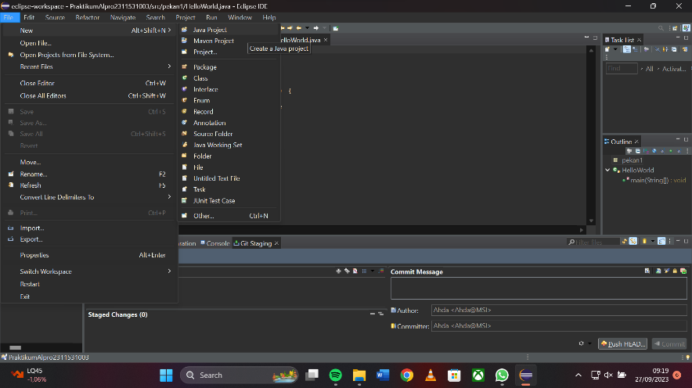

1. Setelah itu, akan muncul tampilan seperti dibawah ini. Pada project name, isi nama proyek yang akan dilakukan. Setelah mengisi nama proyek, pilih Finish. Maka proyek java berhasil dibuat

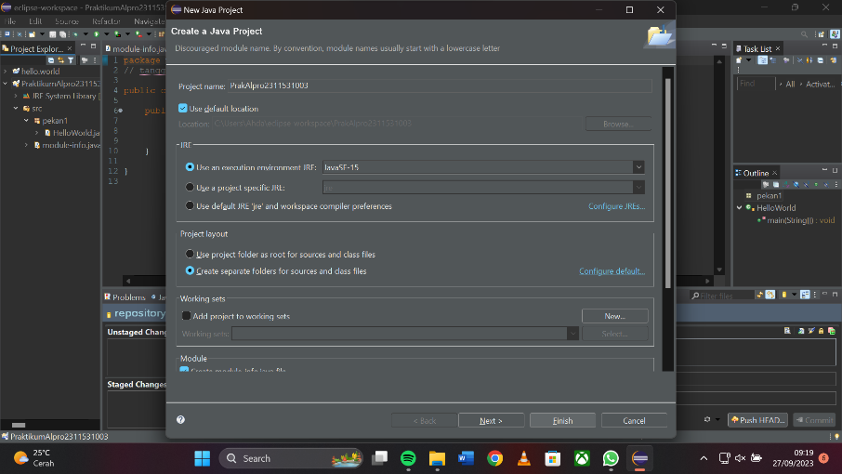

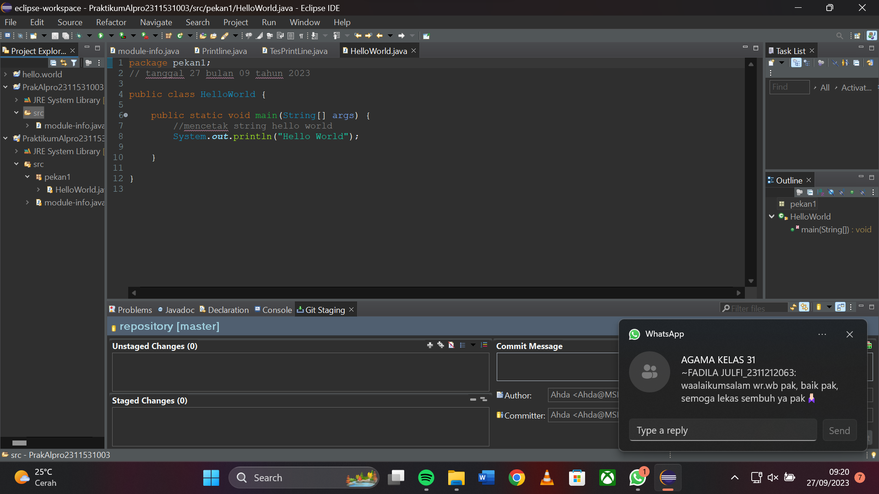

1. Klik kanan file src, pilih New, pilih Package.

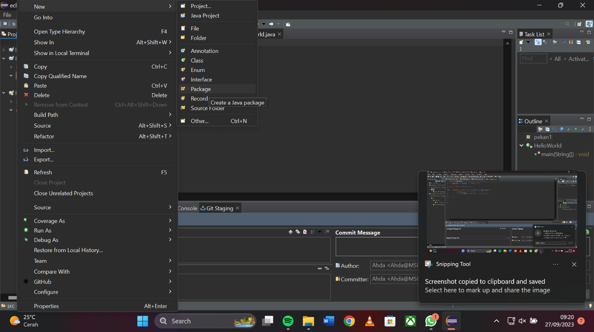

1. Masukkan nama package. Untuk diketahui, package ini berguna untuk mengelompokkan class dan memisahkan class-class yang berkemungkinan memiliki nama yang sama. Setelah memasukkan nama package, pilih Finish.

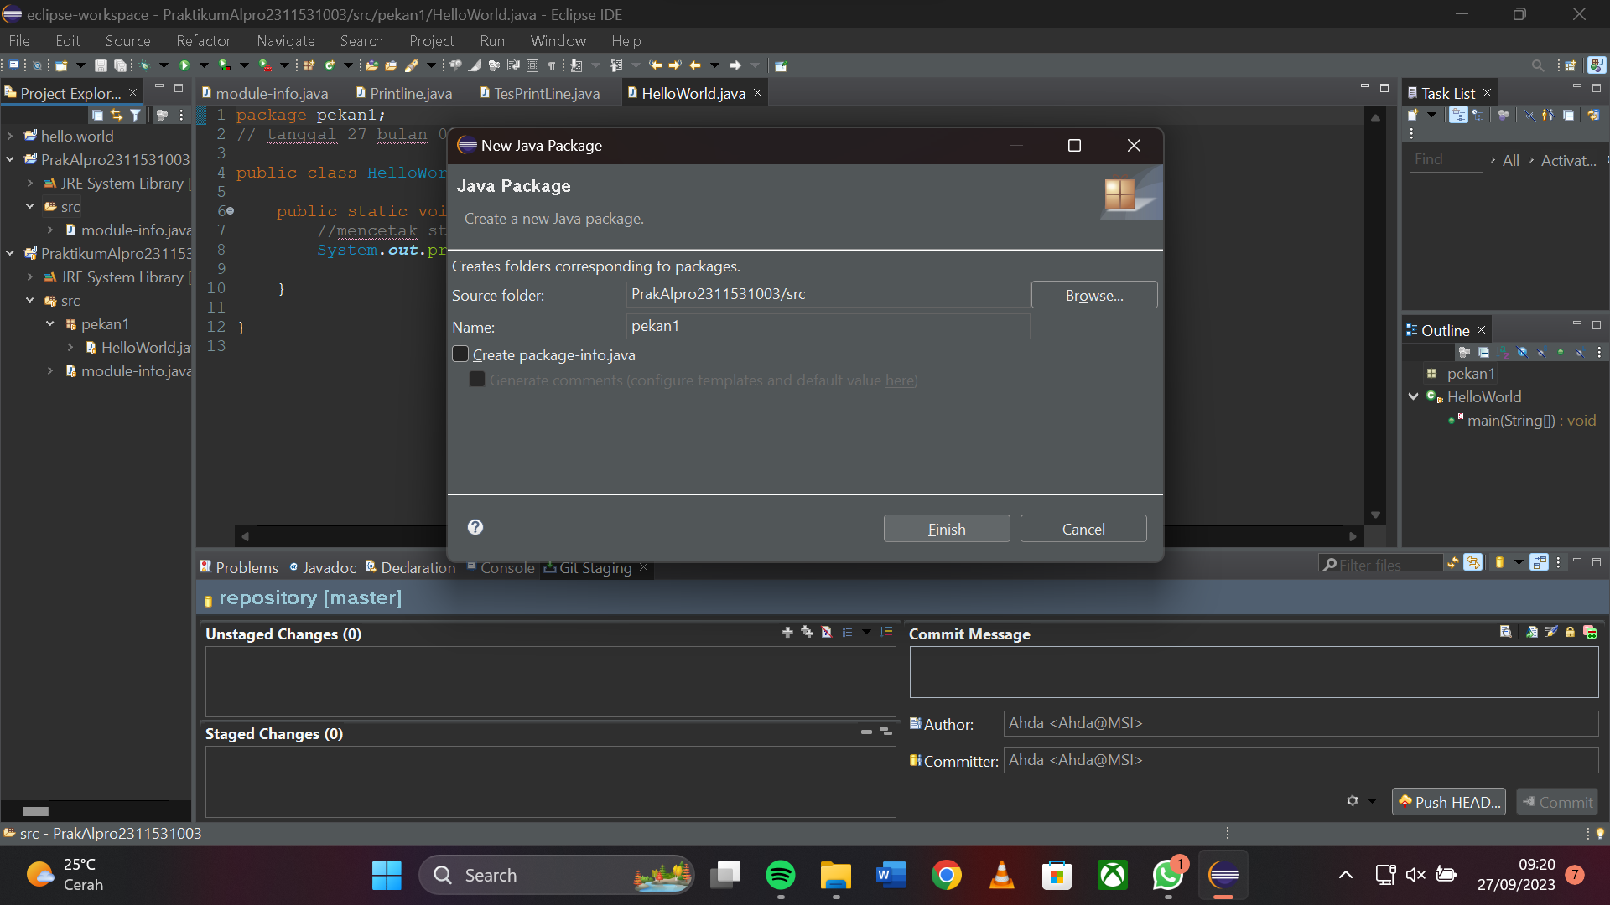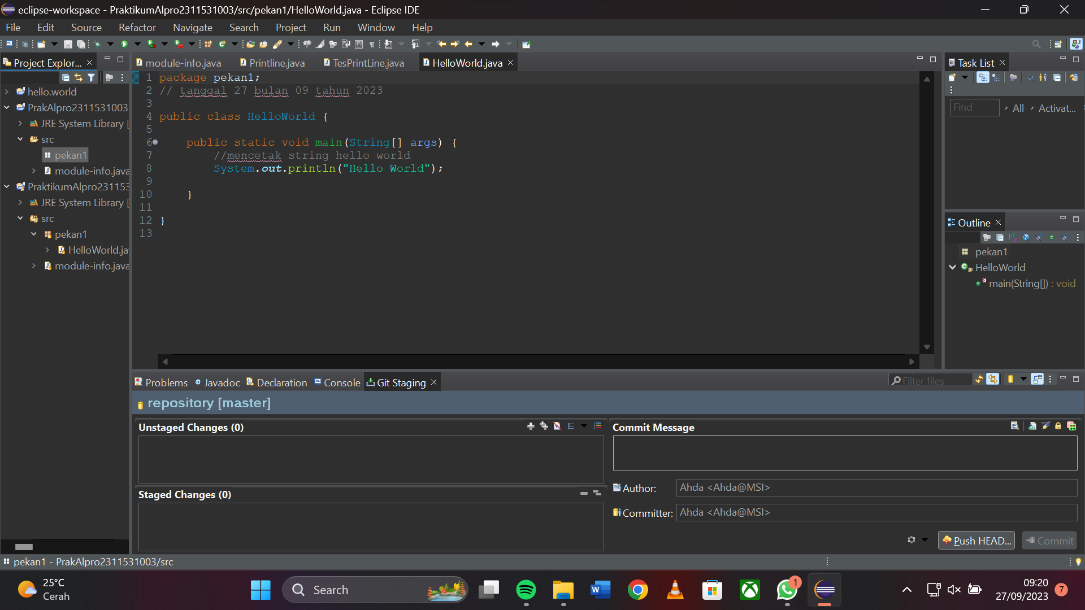

1. Selanjutnya buat class pada package yang telah berhasil dibuat. Klik kanan pada package, lalu pilih New, pilih Class.

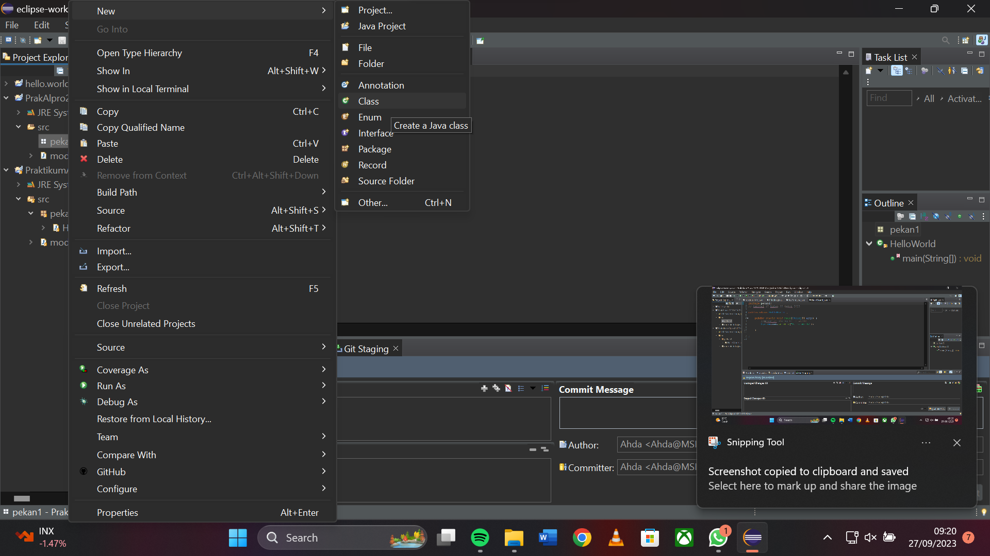

1. Masukkan nama class yang akan dibuat. Pada class inilah program akan ditulis. Centang pada bagian public static void (String[] args) bila diperlukan. Jika telah selesai, pilih Finish.

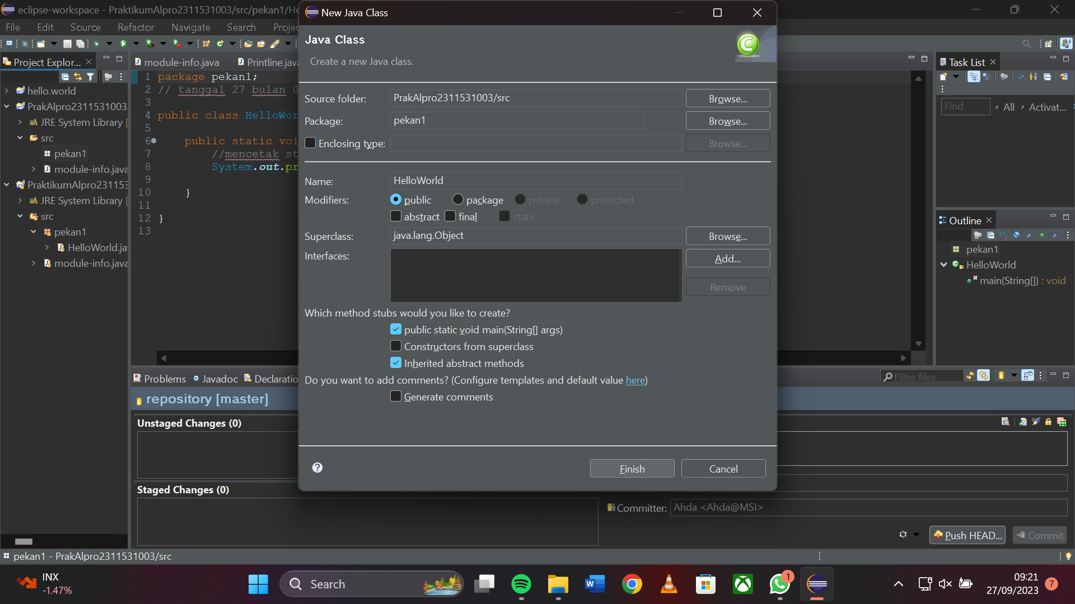

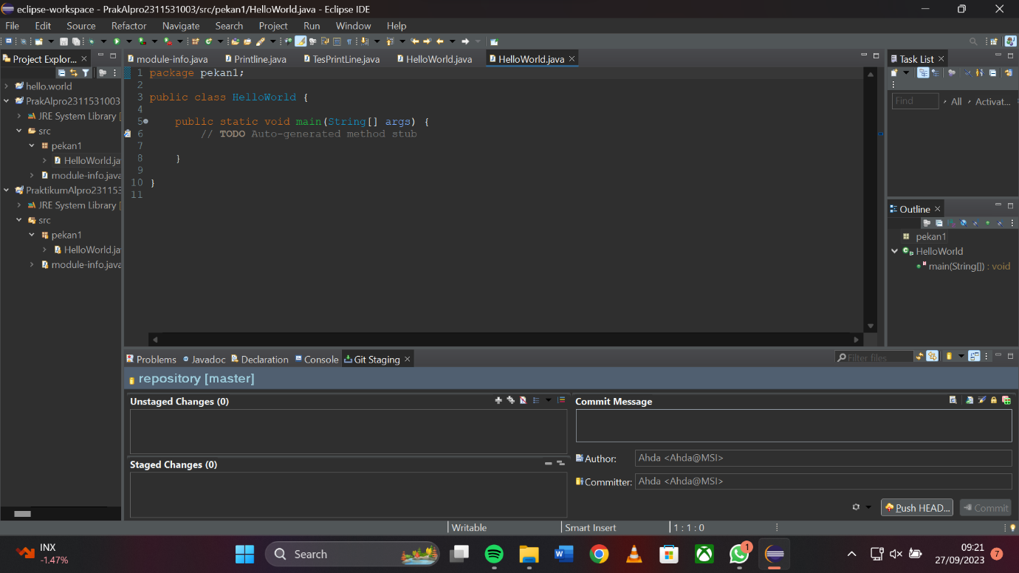

1. Class berhasil dibuat.
2. Pada bagian // TODO… boleh dihapus, karena ini adalah komentar.
3. Untuk membuat program yang menghasilkan output Hello World, tulis System.out.println(“Hello World”); di dalam kurung kurawal public static void main(String[] args).

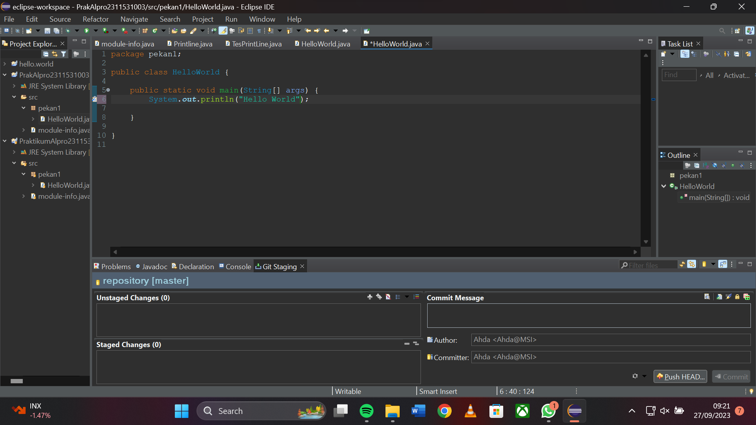

System.out.println adalah kode pada bahasa Java yang berfungsi untuk memanggil output. Output yang diinginkan ditulis dalam kurung ( ) setelah System.out.println. Karena output yang diinginkan, yaitu Hello World merupakan rangkaian karakter, maka ditulis di dalam tanda kutip dua (“) agar tidak terjadi eror pada program. Tanda titk koma (;) perlu ditulis setiap akhir pernyataan kode.

Pada menulis program Java di Eclipse, perhatikan jika ada silang merah di sebelah kiri baris-baris program. Jika tanda silang merah muncul, berarti ada eror atau kesalahan pada baris terkait. Perhatikan lagi apakah ada kesalahan pada penulisan program. Cara mudahnya arahkan kursor ke tanda silang yang muncul, maka akan muncul pop-up kesalahan yang ditemukan oleh sistem.

1. Selanjutnya, simpan dan jalankan program yang telah ditulis dengan memilih opsi Run pada bagian atas.

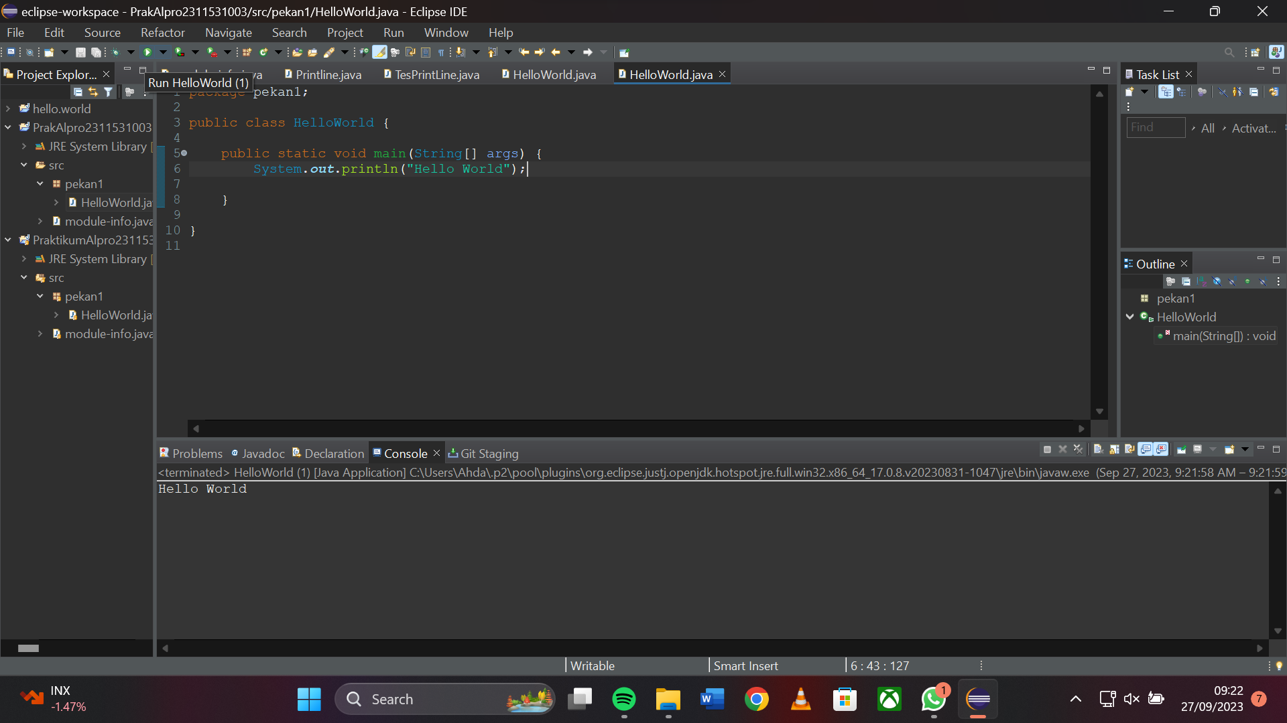

1. Maka, dari program yang telah ditulis, dan dijalankan, output yang dihasilkan akan muncul di bagian bawah.



1. Mengunggah program ke repository GitHub.

Dalam GitHub, repository adalah tempat menyimpan file proyek yang dapat berupa file source code, file gambar, text, dan file lainnya. Umumnya repository memang digunakan untuk menyimpan source code karena berhubungan dengan pemrograman.

Kalau mencari referensi source code, GitHub adalah tempat yang cocok. Dapat dikatakan bahwa GitHub adalah media sosialnya para programmer. Jika Anda mencari referensi di sana, yang muncul pastilah repository. Sosial media seperti Instagram, konten utamanya adalah gambar dan video. Sama halnya dengan GitHub, konten utamanya adalah repository.

Cara membuat repository dan mengunggah program pada repository terkait dilakukan dengan langkah-langkah berikut :

1. Buka browser, lalu tuju github.com, jika belum memiliki akun github, maka buatlah akun terlebih dahulu.
2. Pada halaman utama, di bagian kiri muncul repository milik pengguna. Untuk menambahkan repository, klik New.

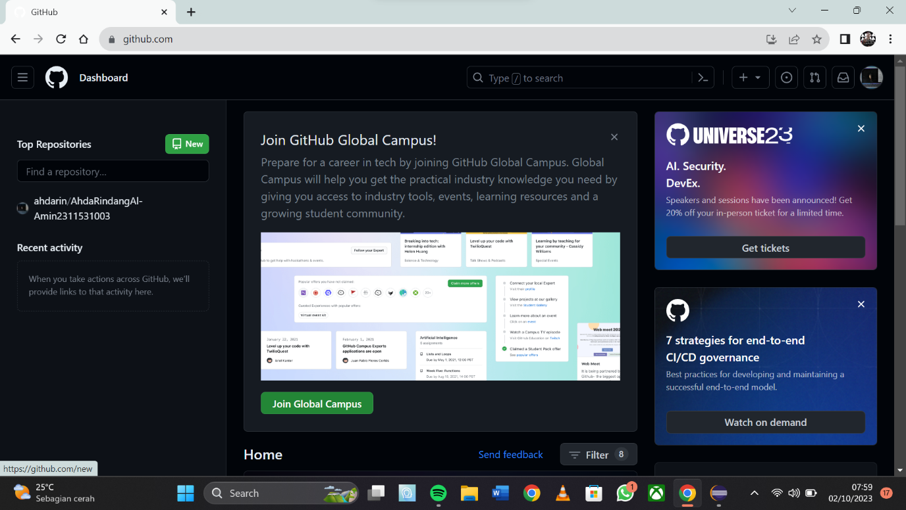

1. Setelah itu, isi nama repository yang akan dibuat. Setelah selesai, klik Create Repository di bagian bawah halaman.

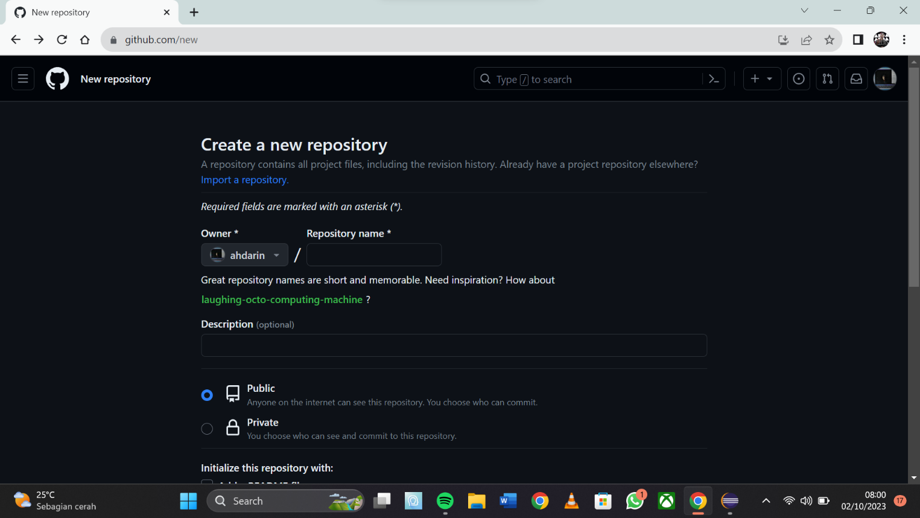

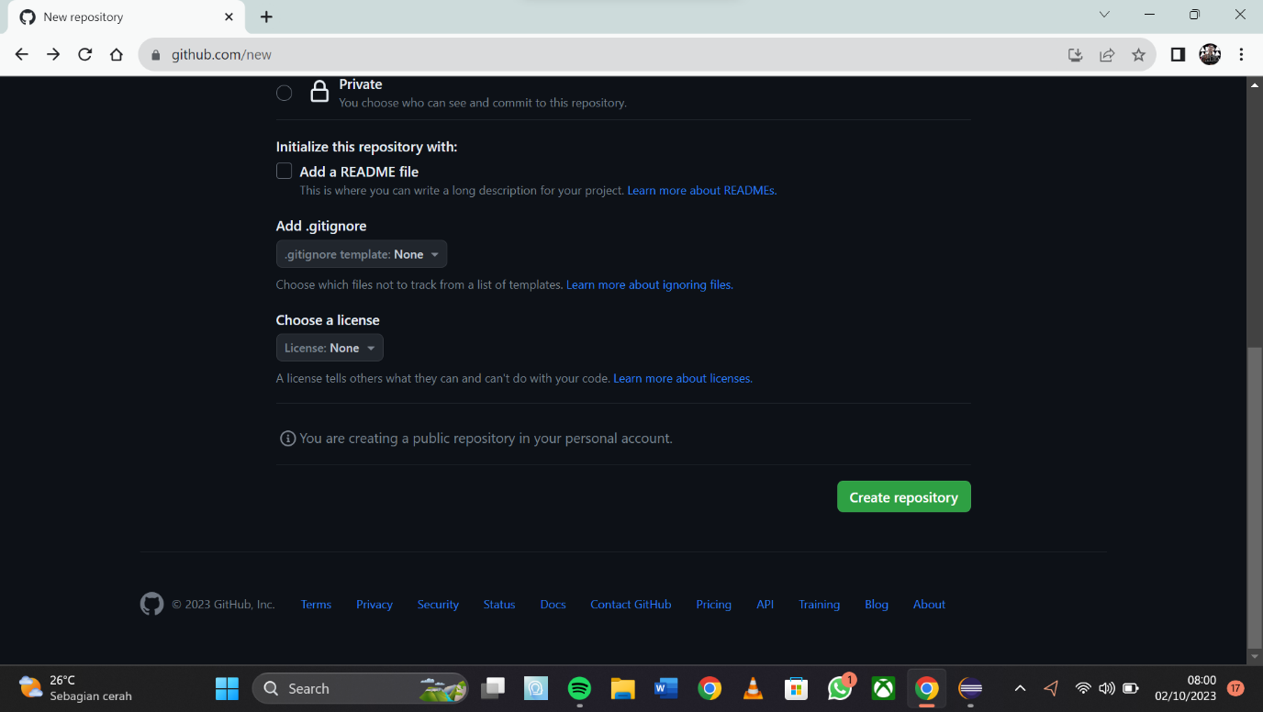

1. Repository berhasil dibuat.
2. Salin tautan repository untuk keperluan mengupload program ke repository nanti.

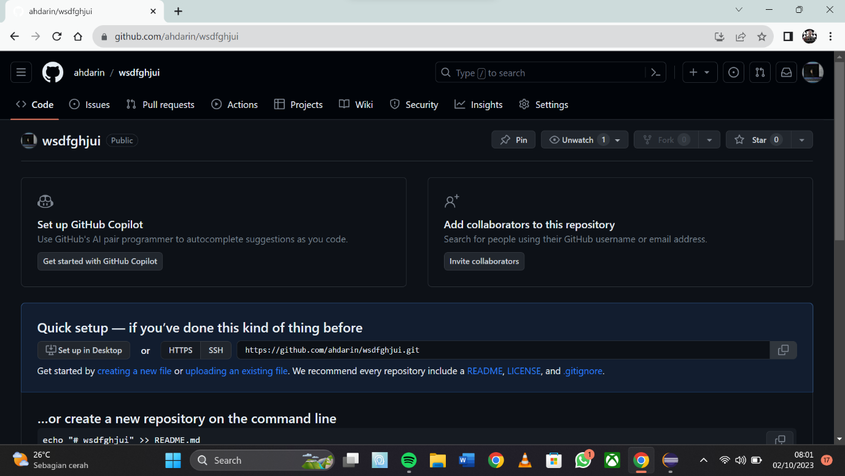

1. Selanjutnya proses pengunggahan program yang telah ditulis ke repository. Buka kembali aplikasi Eclipse. Klik kanan pada project yang akan diunggah ke repository, pilih Team, lalu pilih Share Project.

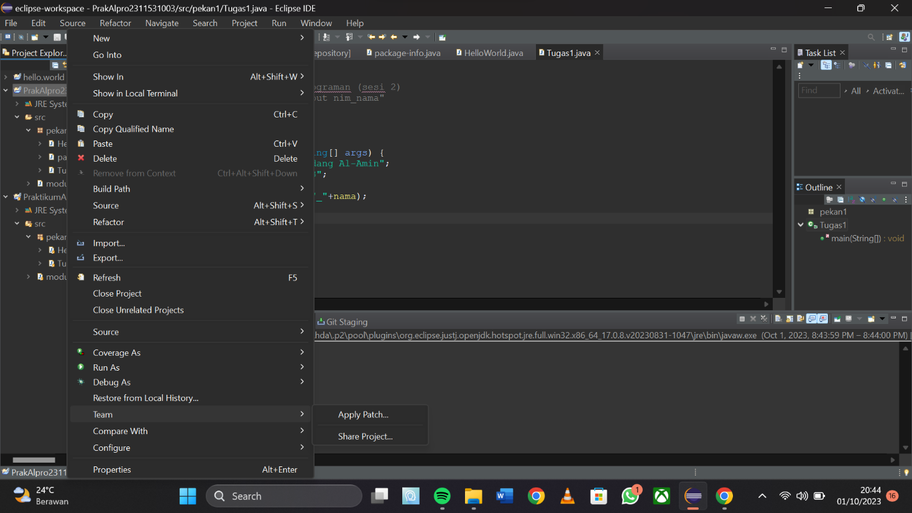

1. Centang pada bagian use or create repository in parent folder or project, pilih Finish.

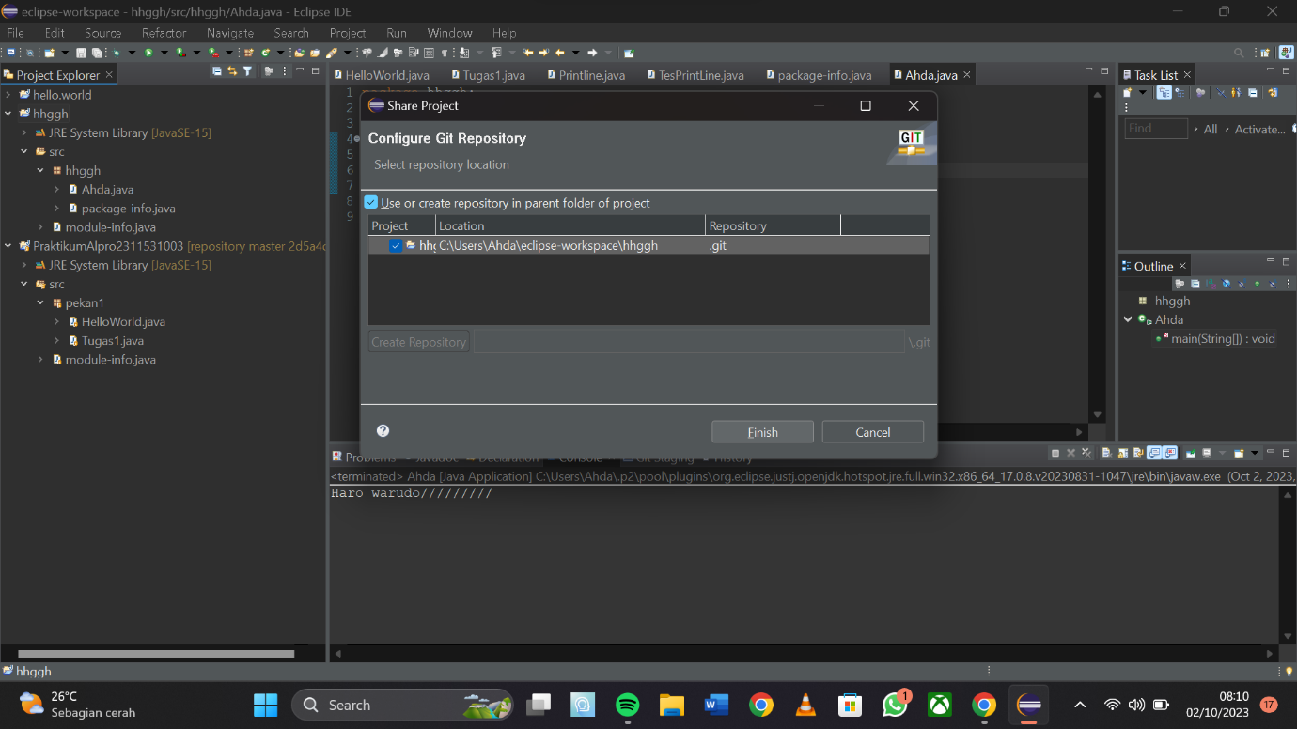

1. Kembali lagi ke halaman utama, klik kanan pada project sebelumnya, lalu pilih Team lagi. Tampilan akan berubah dari yang sebelumnya. Pilih commit.

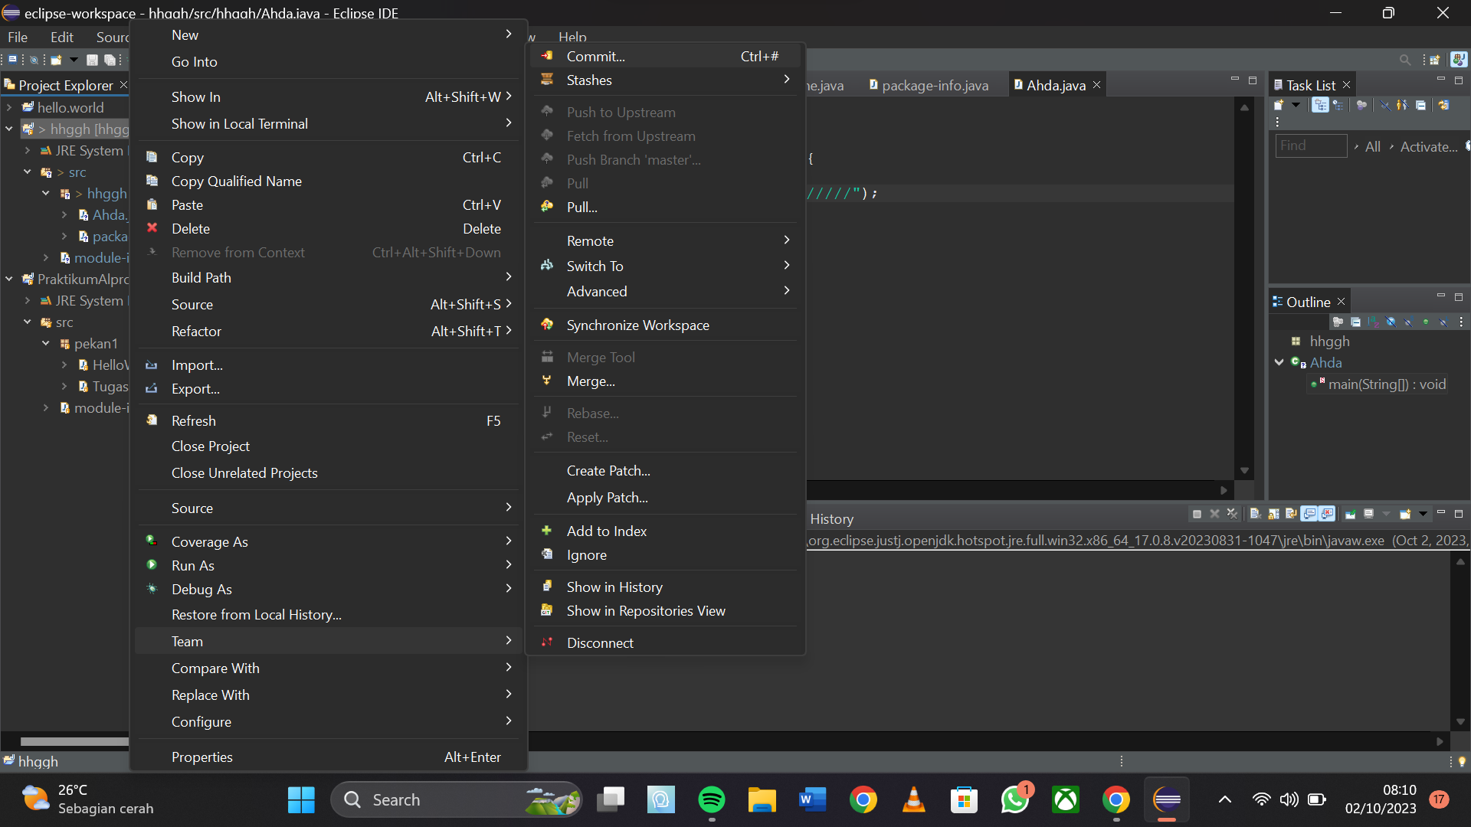

1. Setelah itu, akan muncul bagian Git Staging di bagian bawah. Ubah file-file yang ada di Unstaged Changes menjadi Staged Changes dengan menekan ++.

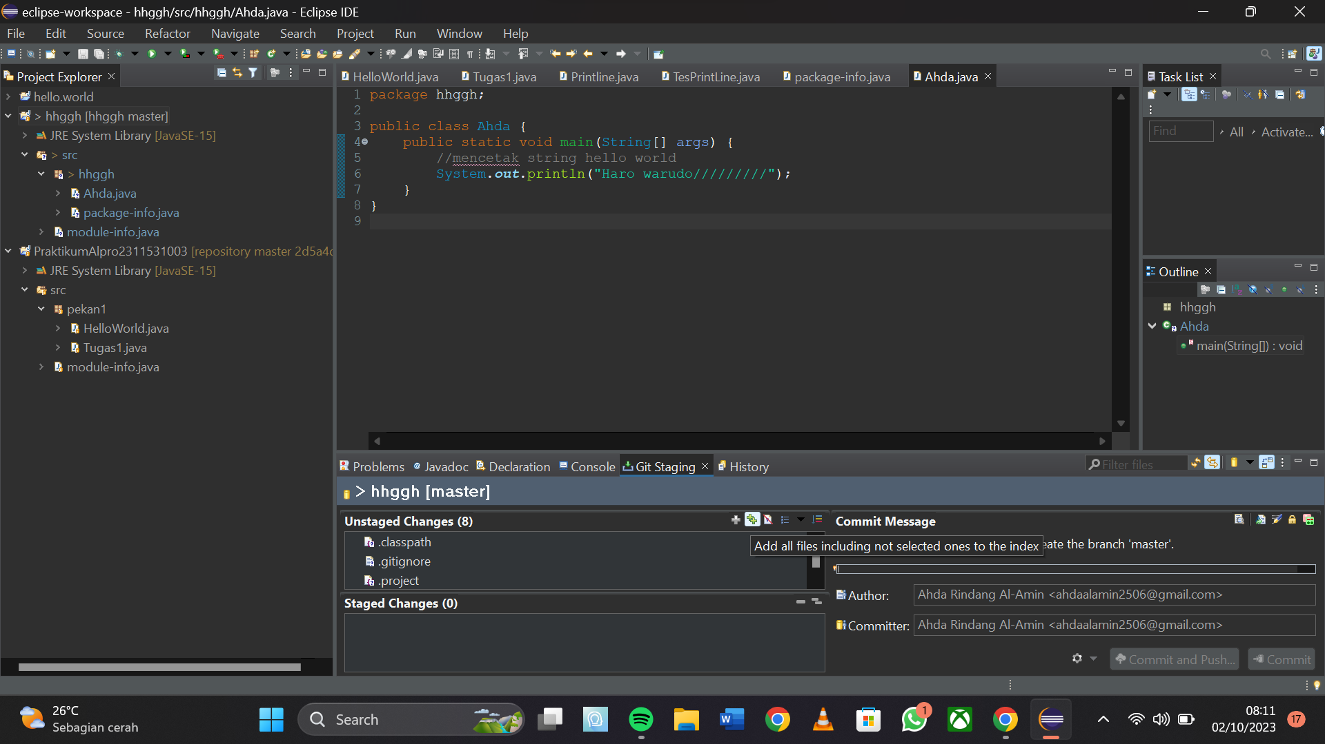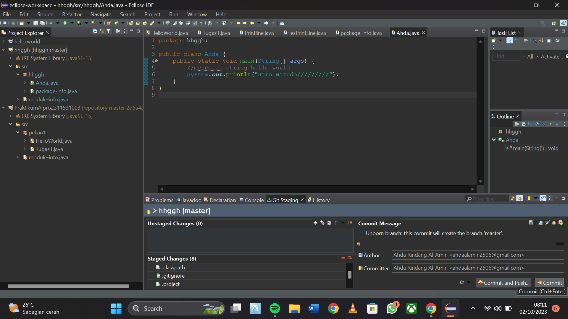

1. Masukkan pesan project pada Commit Message, sebagai contoh saya disini mengisi dengan pesan “dummy dummy”.

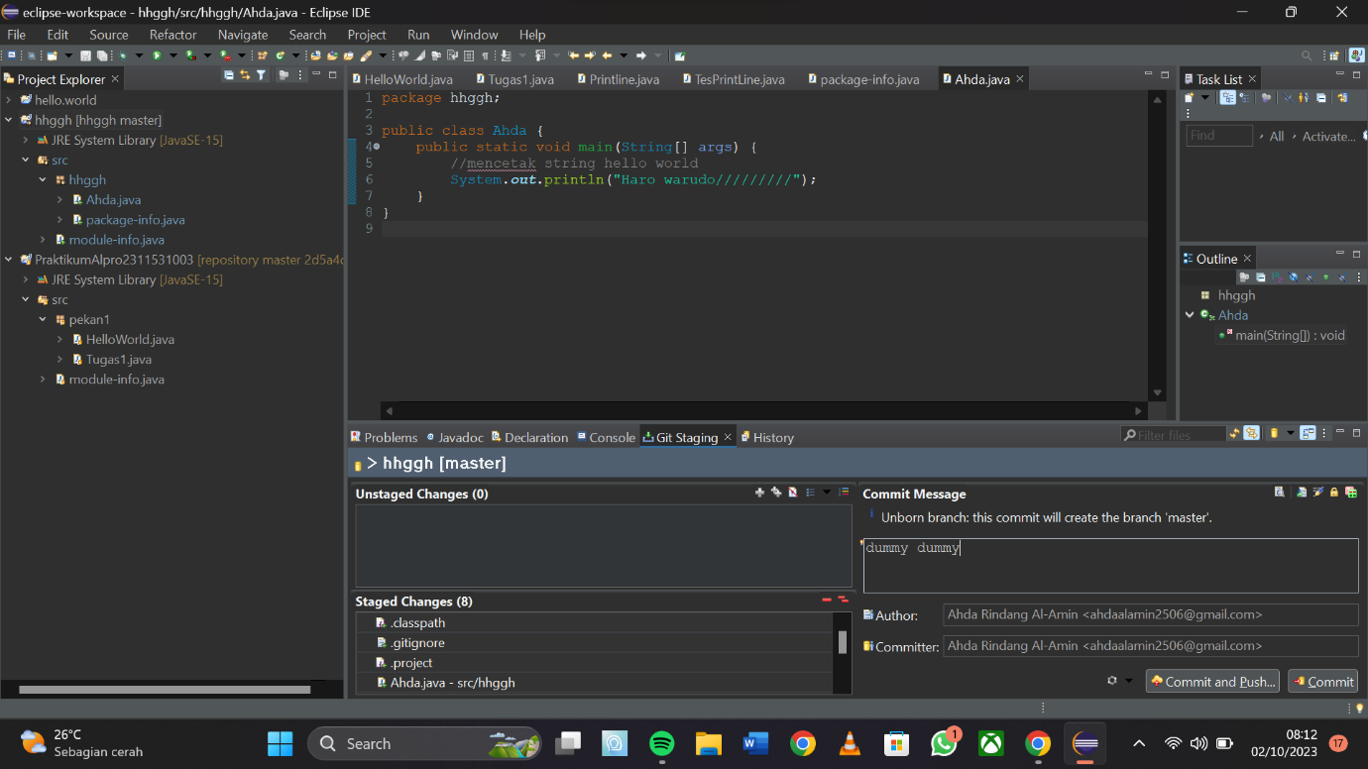

1. Setelah mengisi Commit Message, pilih Commit. Maka, seluruh Staged Changes sudah siap untuk di push ke repository.

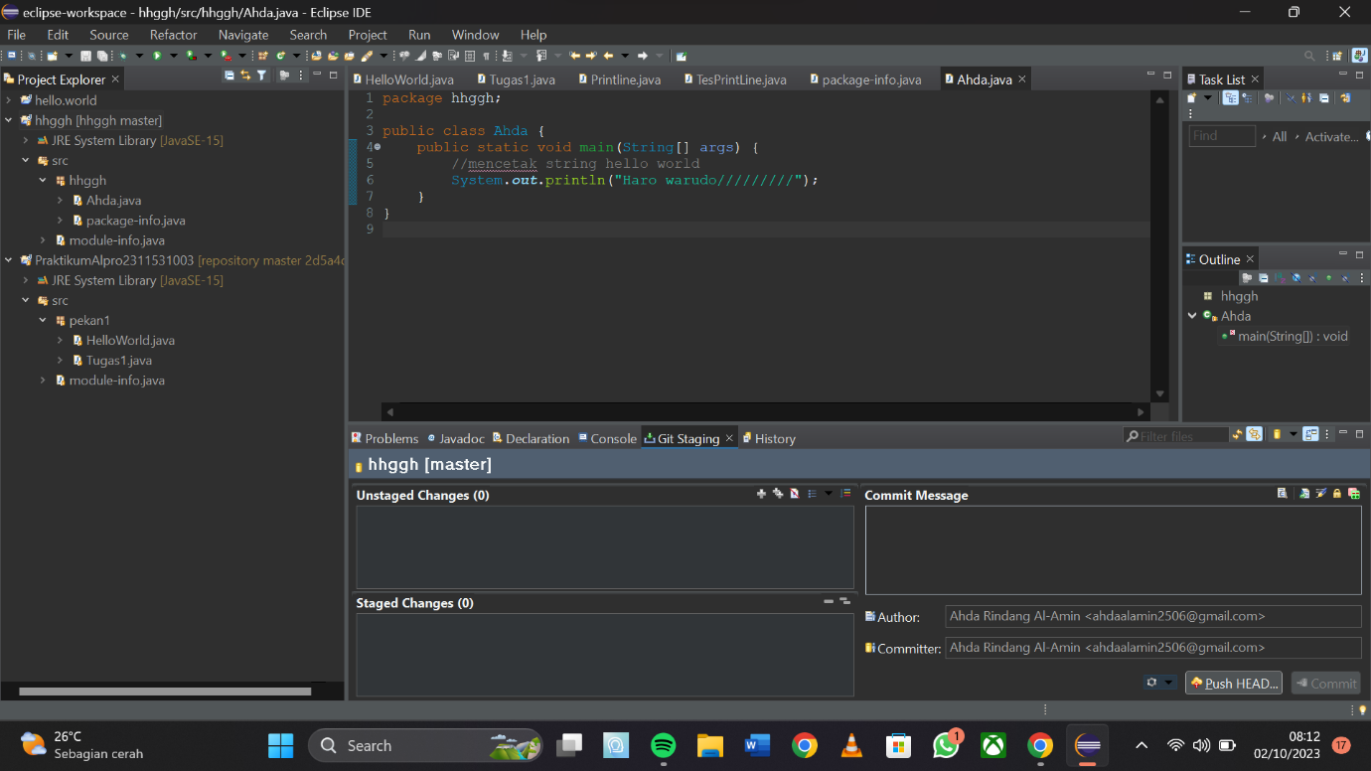

1. Selanjutnya, pilih Push Head. Maka akan muncul tampilan berikut ini. Karena sudah menyalin tautan repository sebelumnya, maka akan otomatis terisi. Untuk User diisi dengan username GitHub. Sedangkan Password diisi dengan token yang dibuat di Github dengan cara Settings > Developer Settings > Personal Access Token > Tokens.

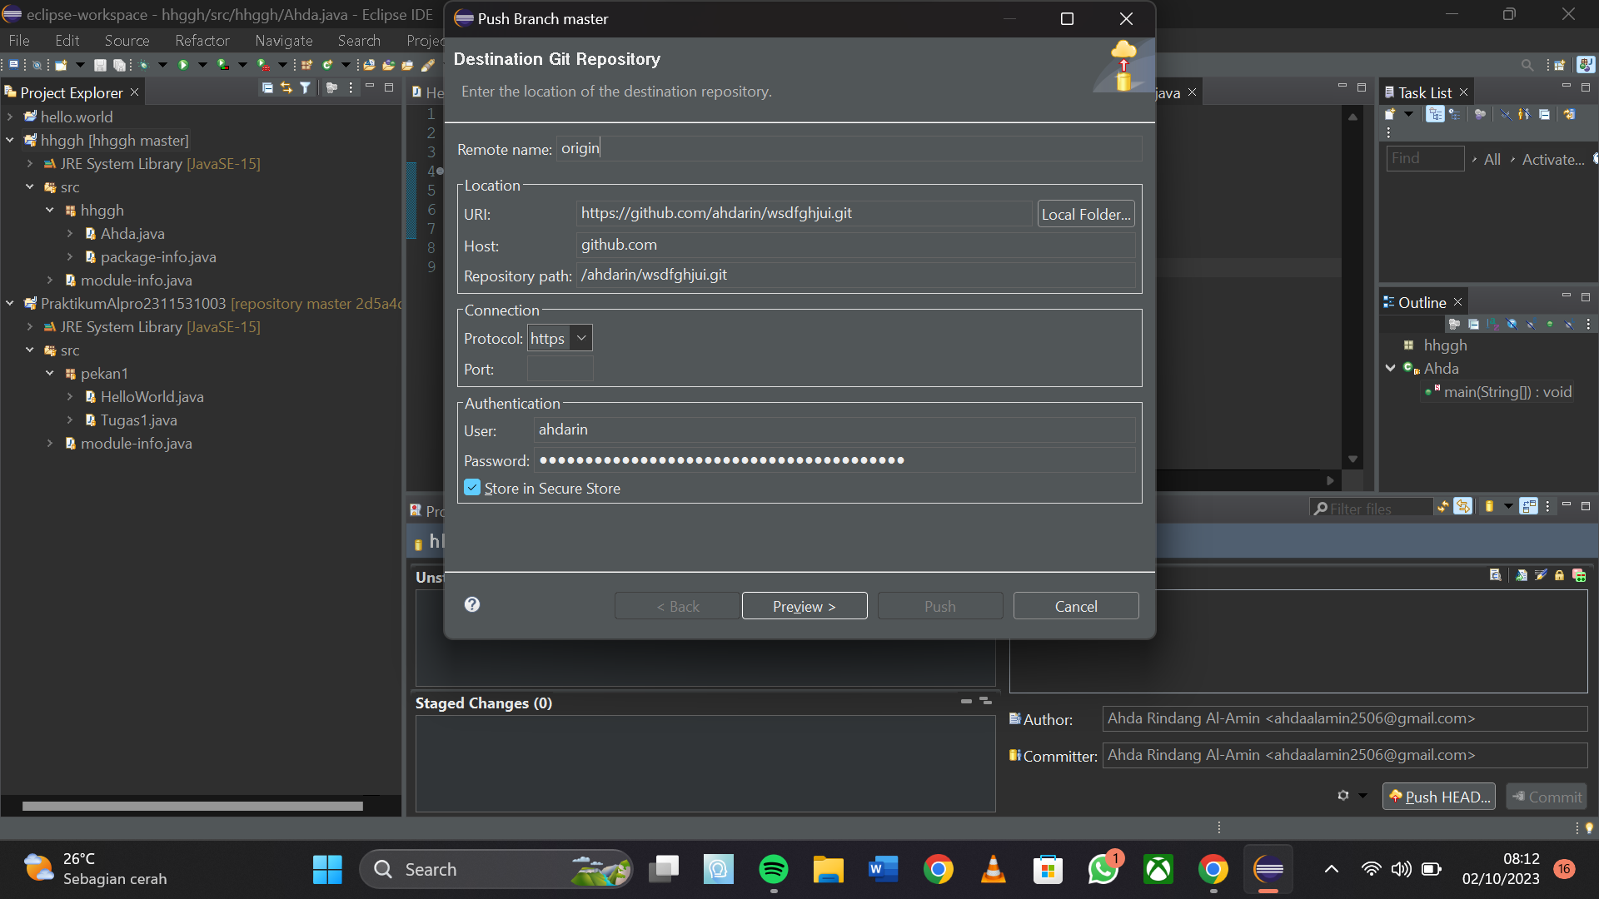

1. Pilih Preview, lalu Push. Maka, project sudah diupload ke repository. Silahkan cek di repository GitHub, akan muncul folder project yang telah diupload.

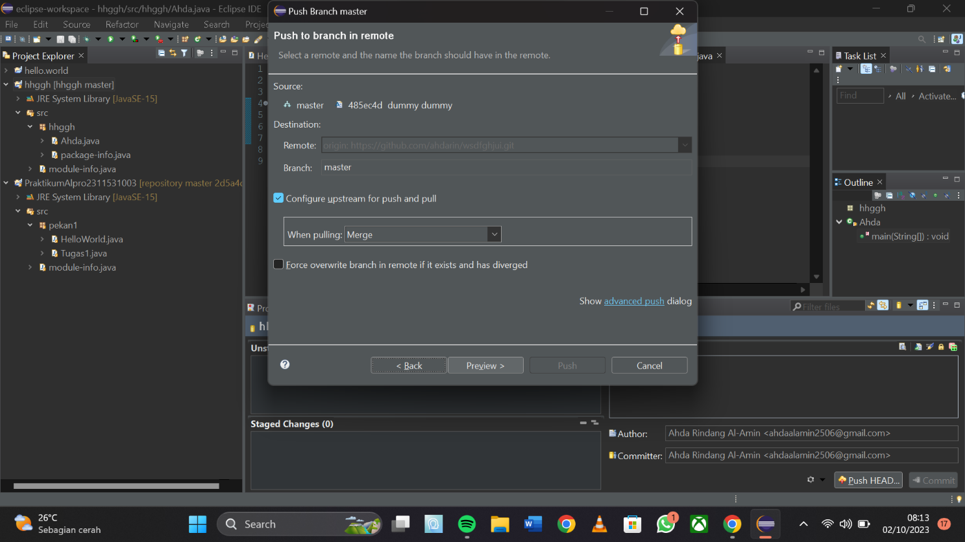

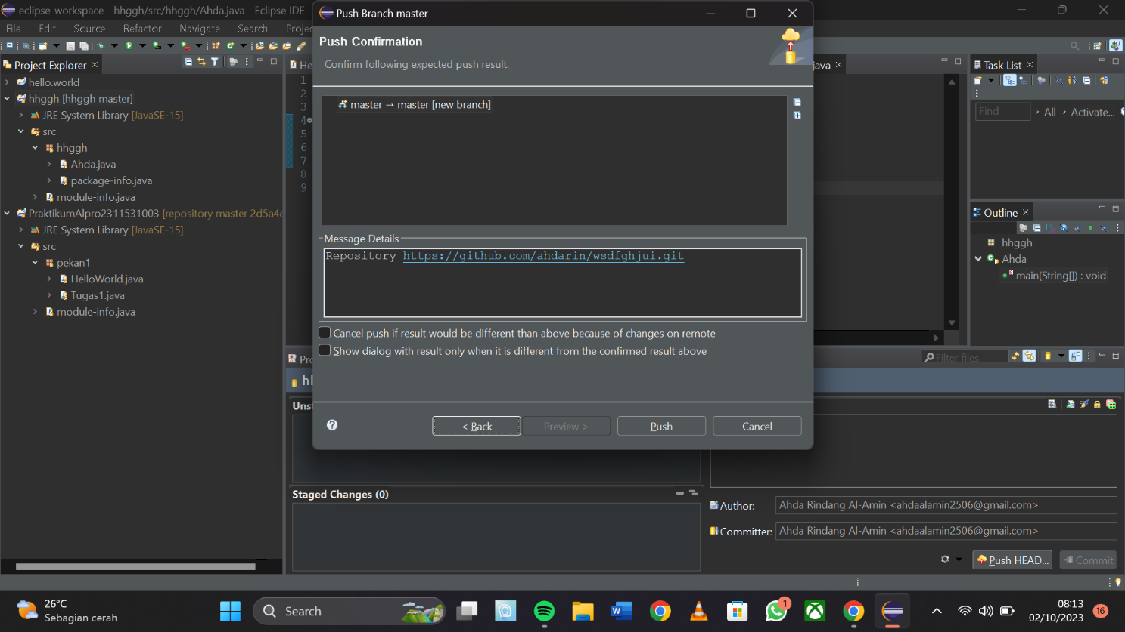

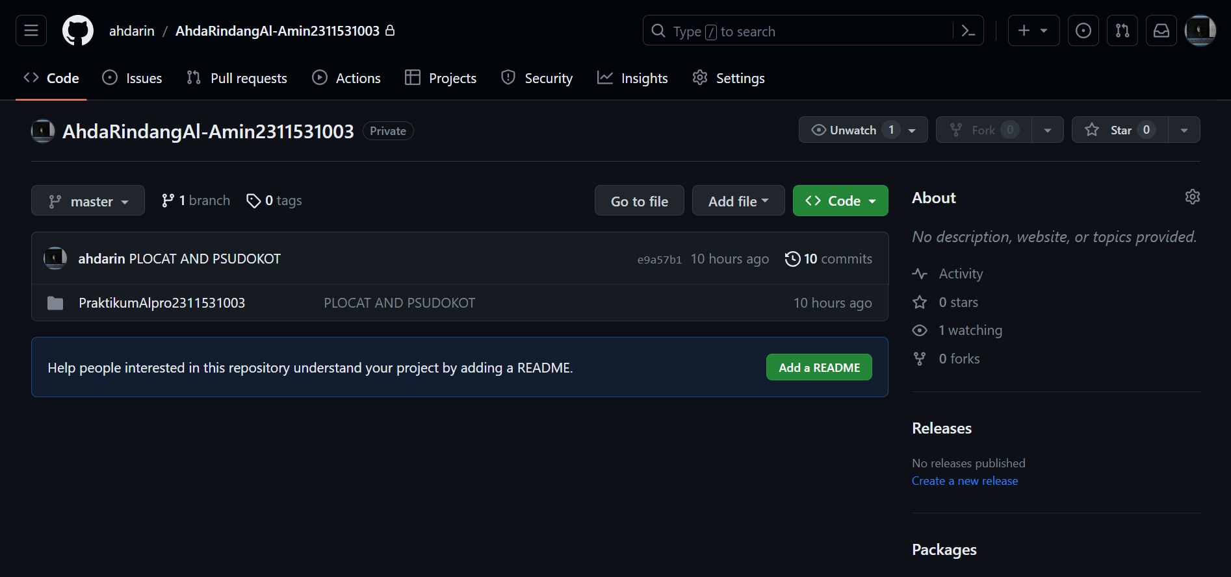

1. Kesimpulan Praktikum

Sudah banyak bahasa pemograman yang diciptakan para ahli hingga saat ini, salah satunya bahasa Java. Bahasa Java memiliki keunikannya tersendiri. Untuk menulis program diperlukan Integrated Development Environment atau IDE untuk mengedit dan compile program. Projek-projek yang telah dibuat dapat disimpan di repository GitHub. Repository berperan sebagai cloud storage program-program.